Jeffrey Pieters

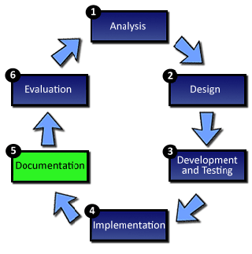

Prc2

Systeem Beschrijving

Inhoud

Klad Beschrijving: 2

Requirements & Moscow Analyse 3

# Klad Beschrijving:

**Verslag van interview met Doktersassistent**

De Dokterspraktijk is een organisatie waarbij doctoren leden ondersteunen met medische zorg. Iedereen kan zich aanmelden bij de dokterspraktijk. Van alle leden wordt de Verzekerraar en Geboortedatum geregistreerd ook worden eventuele beperkingen genoteerd. Ook is het mogelijk dat er nieuwe doctoren komen. Van de doctoren wordt de Voor – en achternaam en leeftijd genoteerd. Een Doktersassistent voert de registratie van leden uit en eventuele nieuwe doctoren. De Doktersassistent heeft ook de mogelijkheid om afspraken te plannen bij een dokter. Hier moet wel worden gecontroleerd of er niet al een afspraak op die datum/tijd is geplant. Om een afspraak te maken dient er een tijd geselecteerd te kunnen worden met beschikbaar werkuren.

De Doktersassistent heeft de mogelijk om een doorverwijzing te maken voor eventuele Behandelingen: Fysio, Ziekenhuis, Medicijnen. Elke behandeling heeft een Startdatum van ingang en het aantal dagen van duur en prijs. Bij het toevoegen van een nieuwe behandeling dient er een standaard prijs te worden gemaakt. Bij een afspraak naar het ziekenhuis kan er ook een Revalidatie tijd meegegeven worden.

Om te zorgen dat er geen data verloren gaat moeten alle gegevens kunnen worden opgeslagen in een bestand, zodat dit veilig kan worden bewaard. Dit bestand moet later ook weer geopend en bewerkt kunnen worden.

# Requirements & Moscow Analyse

